**EDIFICIOS INTELIGENTES: COMO ESSAS CONSTRUÇÕES BENEFICIARIAM A VIDA HUMANA E O MEIO AMBIENTE**

Tais Sabrina Riveros Colman, Franz Eubanque Corsini

Instituto Federal de Educação, Ciência e Tecnologia de Mato Grosso do Sul – Ponta Porã-MS

colmantais@gmail.com, franz.corsini@ifms.edu.br

Área/Subárea: MDIS -Multidisciplinar Tipo de Pesquisa: Tecnológica

**Palavras-chave:** Meio ambiente. Tecnologia. Construções

Introdução

Os edifícios inteligentes são construções comercias que desde o projeto inicial, a elaboração e finalização a construção utiliza a tecnologia que é o que o difere das construções tradicionais de edifício e moradia, construções inteligentes buscam aproveitar o máximo possível de cada recurso tecnológico disponível atualmente no mercado.

O conceito de edifício inteligente segundo o IBI (Intelligent Buildings Institute) é um edifício que proporciona um ambiente produtivo e econômico por meio da otimização de quatro elementos essenciais em um prédio: a estrutura (componentes estruturais do edifício), sistemas (controle de luz, energia elétrica, climatização e segurança), gerenciamento (ferramentas de controle do edifício) e serviços (comunicação do edifício com o edifício). Messias (2007)

A automação predial nos edifícios inteligentes e o que permite a integração das tarefas e serviços do prédio por meio de um software que facilita o cotidiano do indivíduo que reside no edifício.

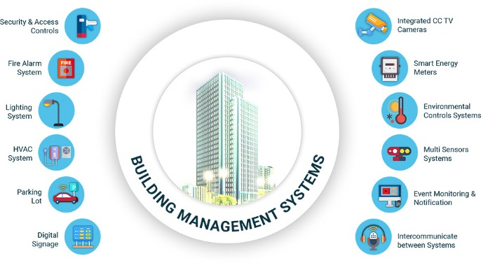

**Figura 1** - Automação Predial

**Fonte**: SRAM & MRAM Group

Um edifício inteligente também é considerado um edifício sustentável por atender e visar a eficiência energética, o uso racional da água, utilização de materiais sustentáveis, eliminação de resíduos, baixos custos operacionais, conforto para o ambiente, maior produtividade e por ter a responsabilidade social em reduzir o impacto no meio ambiente. Rodrigues e Perensin (2009)

Os recursos tecnológicos que são utilizados nos smart buildings são os sistemas de gerenciamento de edifícios (BMS), sensores, atuadores, realidade aumentada e principalmente a internet das coisas e a inteligência artificial. Com a internet é possível conectar os objetos do edifício com o usuário e é o que possibilita a interação entre eles, a inteligência artificial a partir de sua configuração e dos dados coletados dos usuários faz o sistema tomar as decisões autônomas e independente do usuário e a utilização desses recursos é para criar um sistema otimizado para ser sustentável para o planeta e econômico na construção.

Um exemplo de um edifício inteligente no Brasil e o Eldorado Business Tower um edifício de escritórios localizado na cidade de São Paulo que foi construído no ano de 2007 com o objetivo de tornar o ambiente de trabalho mais produtivo e ágil levando em consideração a sustentabilidade e a economia de gastos com o edifício.

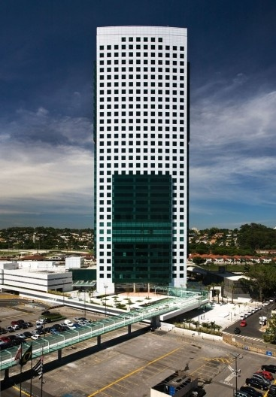

**Figura 2** – Eldorado Business Tower

**Fonte**: Vitruvius

No edifício Eldorado Business Tower foram utilizados diferentes tipos de tecnologias que se tinha disponível no mercado e foi o primeiro edifício da América Latina a receber o selo LEED Platinum o mais alto nível de certificação Greenbuilding dado pelo USGBC (United States Greenbuilding Council) e as categorias que o fez o edifício ser certificado foi a sua sustentabilidade, eficiência em agua, energia, matérias e recursos e a qualidade ambiental interna.

O grande destaque nessa construção e a fachada de vidro especial que permite aproveitar 70% da luz natural e retém apenas 28% do calor ocasionando economia energética com iluminação e cortes de gasto com ar-condicionado e o dínamo que os elevadores possuem em reaproveitar 50% da energia gerada nas subidas e descidas. Segundo o Centro de Tecnologia de Edificações(CTE) o edifício produzi-o resultados de alta performance ambiental em ter reduzido em 18% o consumo de energia, 33% de economia de no consumo de água potável, 100% de economia de água potável para irrigação, 74% de todo resíduo gerado na obra foi desviado de aterros, 30% de todo material empregado é de origem reciclada, 50% de todo material adquirido é de origem local, 95% de toda madeira certificada pelo FSC (Forest Stewardship Council) e 25% de redução da vazão e volume de água lançada na rede pública durante as chuvas.

Os prédios que utilizam a tecnologia em sua construção se tornam mais seguros, econômicos, sustentáveis e confortáveis. Com os edifícios inteligentes muitos acidentes domésticos e desperdícios podem ser evitados pelo próprio edifício detectar esses problemas, o que não acontece em construções tradicionais. Com as construções inteligentes pode diminuir os índices de emissões de carbono na camada de ozônio que é a grande motivação nessas construções, prevenção de acidentes, a sustentabilidade e reaproveitamento dos recursos naturais que minimizam os gastos e proporcionam uma melhor qualidade de vida para as pessoas.

Metodologia

Está sendo desenvolvido uma pesquisa bibliográfica a partir da leitura de artigos, livros, teses e pesquisas da internet sobre o tema em base de pesquisa no Google Acadêmico. Os principais descritores utilizados para a pesquisa foram “smart building”, “automação predial”, “edifícios sustentáveis” e “edifícios inteligentes e sustentáveis”. A pesquisa ainda se encontra em fase inicial e ao decorrer da pesquisa pretende-se inserir a comparação entre edifícios tradicionais e inteligentes e entrevista com profissionais do ramo via telefone ou e-mail.

Resultados e Análise

A pesquisa se encontra em fase de desenvolvimento, entretanto com as informações adquirida com a leitura, a pesquisa e uma análise dos edifícios inteligentes concluídos é possível perceber que a maioria das edificações que utilizam a tecnologia são as construções comerciais por obterem mais proveito dos serviços disponibilizados nesse tipo de construção como propiciar um ambiente de trabalho mais ágil e produtivo e diminuir a quase zero a emissão de carbono na atmosfera que contribui de maneira significativa com o meio ambiente pois construções prediais e comercias são uma das áreas que mais emitem carbono na atmosfera. Nesse trabalho e esperado analisar os benefícios que os edifícios inteligentes trazem e como a tecnologia é aplicada na construção do edifício.

Considerações Finais

Tendo em vista que os edifícios inteligentes são construções que beneficiam positivamente ao meio ambiente e a vida humana esse estudo tem como objetivo responder ao problema de pesquisa que é: como um edifício que em sua construção utiliza a tecnologia e capaz de solucionar problemas, evita futuros acidentes e ao mesmo tempo é sustentável.

Construções prediais e comercias são uma das áreas que mais emitem gases poluentes na atmosfera que afeta diretamente ao aquecimento global e a razão pela qual está sendo desenvolvido esse estudo e entender o impacto efetivo que os smart building podem proporcionar.

Segundo pesquisas o mercado de edifícios inteligentes está crescendo porem ainda há baixa adesão a esse tipo de construção e uma das explicações para que apenas o setor comercial estar investindo gradativamente em construções tecnológicas é que esse tipo de prédio possui um alto custo na sua elaboração e construção por utilizar a tecnologia, contudo este edifício no futuro será mais econômico, sustentável e durável do que uma construção tradicional.

Agradecimentos

Gostaria de agradecer ao meu orientador o Prof. Franz por ter aceito participar desta pesquisa e das instruções passadas.

Referências

MESSIAS, Alan Fernandes. Edifícios “inteligentes”: A demótica aplicada à realidade Brasileira, Ouro Preto – MG: Universidade Federal de Ouro Preto, 2007

RODRIGUES, Dilmer.; PERENSIN, Sergio. Edifícios Inteligentes X Certificação Green Building, Santo André - SP: Centro Universitário Fundação Santo André, 2009

SRAM & MRAM Group . SRAM BMS (Building Management Solution). 2021. Disponível em: <https://srammram.com/sram-bms-building-management-solution/>. Acesso em 06 set.2021.

Vitruvius. Certificacao LEED e arquitetura sustentável: Edificio Eldorado Business Tower. 2012. Disponível em: <https://vitruvius.com.br/revistas/read/arquitextos/12.140/4126>. Acesso em 07 set.2021.

**SMART BUILDINGS: HOW THESE BUILDINGS BENEFITED HUMAN LIFE AND THE ENVIRONMENT**

**Abstract:** 𝘚𝘮𝘢𝘳𝘵 𝘣𝘶𝘪𝘭𝘥𝘪𝘯𝘨𝘴 𝘢𝘳𝘦 𝘤𝘰𝘮𝘮𝘦𝘳𝘤𝘪𝘢𝘭 𝘤𝘰𝘯𝘴𝘵𝘳𝘶𝘤𝘵𝘪𝘰𝘯𝘴 𝘵𝘩𝘢𝘵, 𝘧𝘳𝘰𝘮 𝘵𝘩𝘦 𝘪𝘯𝘪𝘵𝘪𝘢𝘭 𝘱𝘳𝘰𝘫𝘦𝘤𝘵, 𝘵𝘩𝘦 𝘦𝘭𝘢𝘣𝘰𝘳𝘢𝘵𝘪𝘰𝘯 𝘢𝘯𝘥 𝘤𝘰𝘮𝘱𝘭𝘦𝘵𝘪𝘰𝘯, 𝘵𝘩𝘦 𝘤𝘰𝘯𝘴𝘵𝘳𝘶𝘤𝘵𝘪𝘰𝘯 𝘶𝘴𝘦𝘴 𝘵𝘦𝘤𝘩𝘯𝘰𝘭𝘰𝘨𝘺 𝘵𝘩𝘢𝘵 𝘪𝘴 𝘸𝘩𝘢𝘵 𝘮𝘢𝘬𝘦𝘴 𝘪𝘵 𝘥𝘪𝘧𝘧𝘦𝘳𝘦𝘯𝘵 𝘧𝘳𝘰𝘮 𝘵𝘳𝘢𝘥𝘪𝘵𝘪𝘰𝘯𝘢𝘭 𝘣𝘶𝘪𝘭𝘥𝘪𝘯𝘨 𝘢𝘯𝘥 𝘩𝘰𝘶𝘴𝘪𝘯𝘨 𝘤𝘰𝘯𝘴𝘵𝘳𝘶𝘤𝘵𝘪𝘰𝘯𝘴, 𝘪𝘯𝘵𝘦𝘭𝘭𝘪𝘨𝘦𝘯𝘵 𝘤𝘰𝘯𝘴𝘵𝘳𝘶𝘤𝘵𝘪𝘰𝘯𝘴 𝘴𝘦𝘦𝘬 𝘵𝘰 𝘮𝘢𝘬𝘦 𝘵𝘩𝘦 𝘮𝘰𝘴𝘵 𝘰𝘧 𝘦𝘷𝘦𝘳𝘺 𝘵𝘦𝘤𝘩𝘯𝘰𝘭𝘰𝘨𝘪𝘤𝘢𝘭 𝘳𝘦𝘴𝘰𝘶𝘳𝘤𝘦 𝘤𝘶𝘳𝘳𝘦𝘯𝘵𝘭𝘺 𝘢𝘷𝘢𝘪𝘭𝘢𝘣𝘭𝘦 𝘰𝘯 𝘵𝘩𝘦 𝘮𝘢𝘳𝘬𝘦𝘵 𝘢𝘯𝘥 𝘢𝘳𝘦 𝘦𝘤𝘰𝘯𝘰𝘮𝘪𝘤𝘢𝘭, 𝘥𝘶𝘳𝘢𝘣𝘭𝘦 𝘢𝘯𝘥 𝘴𝘶𝘴𝘵𝘢𝘪𝘯𝘢𝘣𝘭𝘦

**Keywords:** 𝘌𝘯𝘷𝘪𝘳𝘰𝘯𝘮𝘦𝘯𝘵. 𝘛𝘦𝘤𝘩𝘯𝘰𝘭𝘰𝘨𝘺. 𝘤𝘰𝘯𝘴𝘵𝘳𝘶𝘤𝘵𝘪𝘰𝘯𝘴